
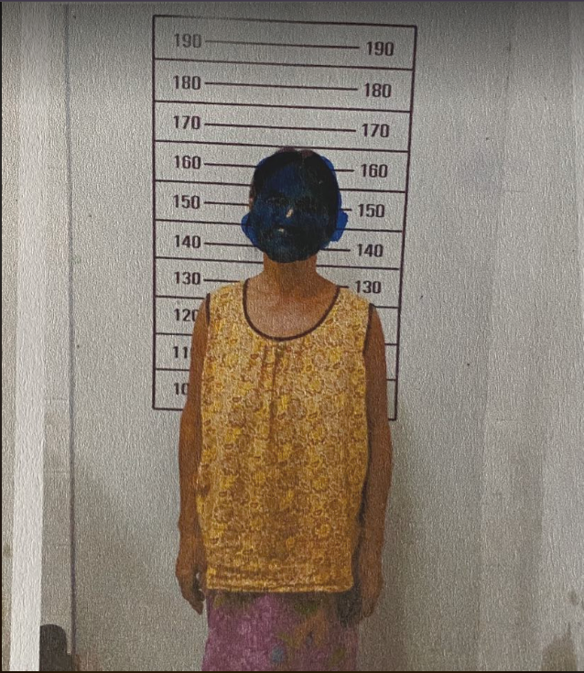
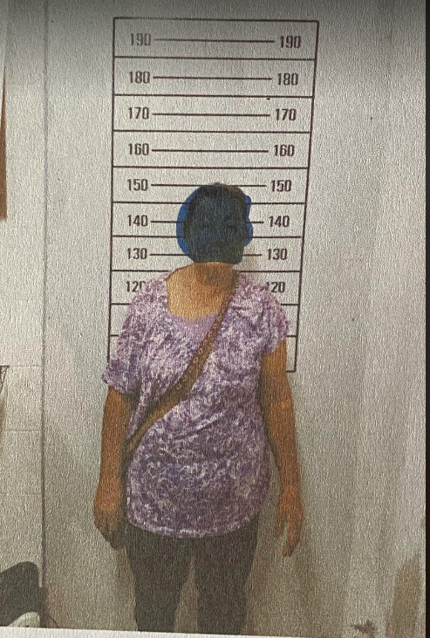

(วันนี้ 16 ต.ค. 67) เวลาประมาณ 14.20 น.
สภ.พระทองคำ ภายใต้การอำนวยการของ พ.ต.อ.อิทธิพัทธ์ ศรีมั่น ผกก.สภ.พระทองคำ, ได้สั่งการให้พ.ต.ท.สระศักดิ์ พันธ์วงค์ สว.สส.ฯพร้อมด้วยชุดสืบสวน สภ.พระทองคำ ได้ร่วมกันจับกุมผู้ต้องหา 2 คน
1).นางสมชิด เชื่องสุวรรณ์ อายุ 68 ปี เลขประจำตัวประชาชน 3-3009-01151-34-5อยู่บ้านเลขที่ 3/3 ม.10 ต.ทัพรั้ง อ.พระทองคำ จ.นครราชสีมา
2). นางวุ่น สีม่วง อายุ 73 ปี เลขประจำตัวประชาชน 3-3009-01153-12-7
อยู่บ้านเลขที่ 16 ต.ทัพรั้ง อ.พระทองคำ จ.นครราชสีมา
โดยกล่าวหาว่าร่วมกับพวกที่หลบหีลักลอบเล่นการพนัน(ไพ่ผสมสิบพนันเอาทรัพย์สินกันโดยผิดกฎหมายนำตัวผู้ต้องหาส่งพนักงานสอบสวน เพื่อดำเนินคดีตามกฎหมายต่อไป จึงเรียนมาเพื่อโปรดทราบ

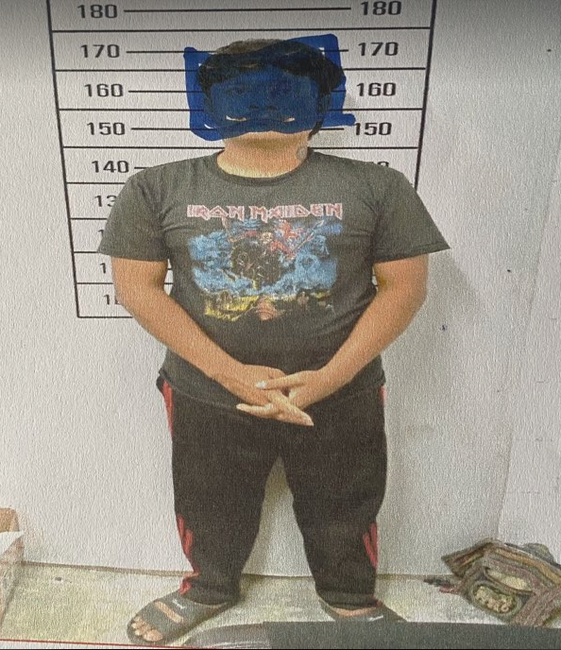

(วันนี้ 7 ต.ค..67 ) เวลาประมาณ 14.30
สภ.พระทองคำ ภายใต้อำนวยการของ พ.ต.อ.อิทธิพัทธ์ ศรีมั่น ผกก.สภ.พระทองคำ, ได้สั่งการให้พ.ต.ท.สรมสักดิ์ พันธ์วงค์ สว.สส.ฯ พร้อมด้วยชุดสืบสาน สภ.พระทองคำ ได้ร่วมกันจับกุมผู้ต้องหา 1 คน
- .นายอุดมศักดิ์ เกยนอก อายุ 32 ปี หมายเลขประจำตัวประชาชน 1-3099-00844-02-1อยู่บ้านเลขที่ 7 ม.3 ต.ทัพรั้ง อ.พระทองคำ จ.นคราชสีมาโดยกล่าวหาว่า " "เสพยาเสพติดให้โทษประเภท 1 (เมทแอมเฟตามีนหรือยาบ้า )โดยผิดกฎหมาย"นำตัวผู้ต้องหาส่งพนักงานสอบสวน เพื่อดำเนินคดีตามกฎหมายต่อไป จึงเรียนมาเพื่อโปรดทราบ

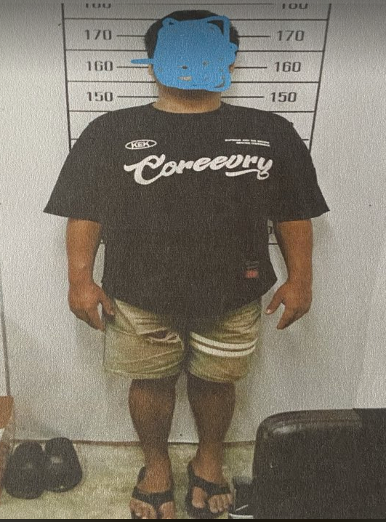

(วันนี้ 16 ต.ค. 67) เวลาประมาณ 14.20 น.
สภ.พระทองคำ ภายใต้การอำนวยการของ พ.ต.อ.อิทธิพัทธ์ ศรีมั่น ผกก.สภ.พระทองคำ, ได้สั่งการให้พ.ต.ท.สระศักดิ์ พันธ์วงค์ สว.สส.ฯพร้อมด้วยชุดสืบสวน สภ.พระทองคำ ได้ร่วมกันจับกุมผู้ต้องหา 1 คน
1). นายสุทธพงษ์ วงศ์อ่อน อายุ 25 ปี หมายเลขประจำตัวประชาชน 5-3028-01003-75-0อยู่บ้านเลขที่ 87 ม.19 ต.พังเทียม อ.พระทองคำ จ.นครราชสีมาโดยกล่าวหาว่า "ลักลอบเล่นการพนันออนไลน์ (สล็อต) พนันเอาทรัพย์สินกันโดยผิดกฎหมาย"
นำตัวผู้ต้องหาส่งพนักงานสอบสวน เพื่อดำเนินคดีตามกฎหมายต่อไป จึงเรียนมาเพื่อโปรดทราบ

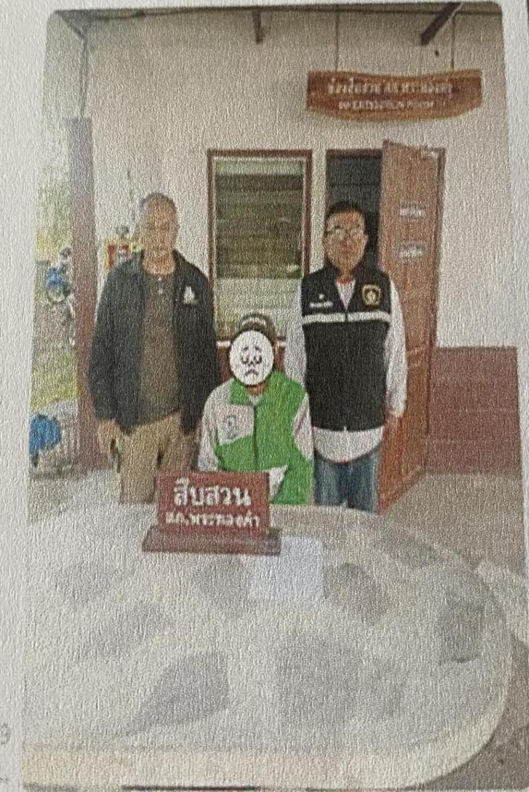

(วันนี้ 27 พ.ย.67 ) เวลาประมาณ 08.00 น
ในห้วงระดมกวาดล้างอาชญากรรม (25 พ.ย. -4 5.ค. 67 )สภ.พระทองคำ ภายใต้อำนวยการของ พ.ต.อ.อิทธิพัทธ์ ศรีมั่น ผกก.สภ.พระทองคำ, ได้สั่งการให้ พ.ต.ท.สุระศักดิ์ พันธ์วงค์ สว.สส.ฯ พร้อมด้วยชุดสืบสาน สภ.พระทองคำ ได้ร่วมกันจับกุมผู้ต้องหาตามหมายศาลล้มละลายกลาง ที่ 2278/2567 1 ราย 1คน
1). นายธวัช ชมโคกสูง อายุ 52 ปี หมายเลยประจำตัวประชาชน 3-3009-00201-13-6 อยู่บ้านเลยที่ 209 ม.13 ต.หนองทอย อ.พระทองคำ จ.นดรราชสีมาโดยกล่าวหาว่า "ใจขัดขืนหมายเรียกของเจ้าพนักงานพิทักษ์ทรัพย์เป็นเหตุให้ขัดข้องต่อการดำเนินการกระบวนพิจารณาคดีล้มละลาย"ตามหมายจับศาลล้มละลายกลาง ที่ 2278/2567 ลง 11 กรกฎาคม 2567นำตัวผู้ต้องหาส่งศาลล้มละลายจังหวัดนครราชสีมา เพื่อดำเนินคดีตามกฎหมายต่อไป

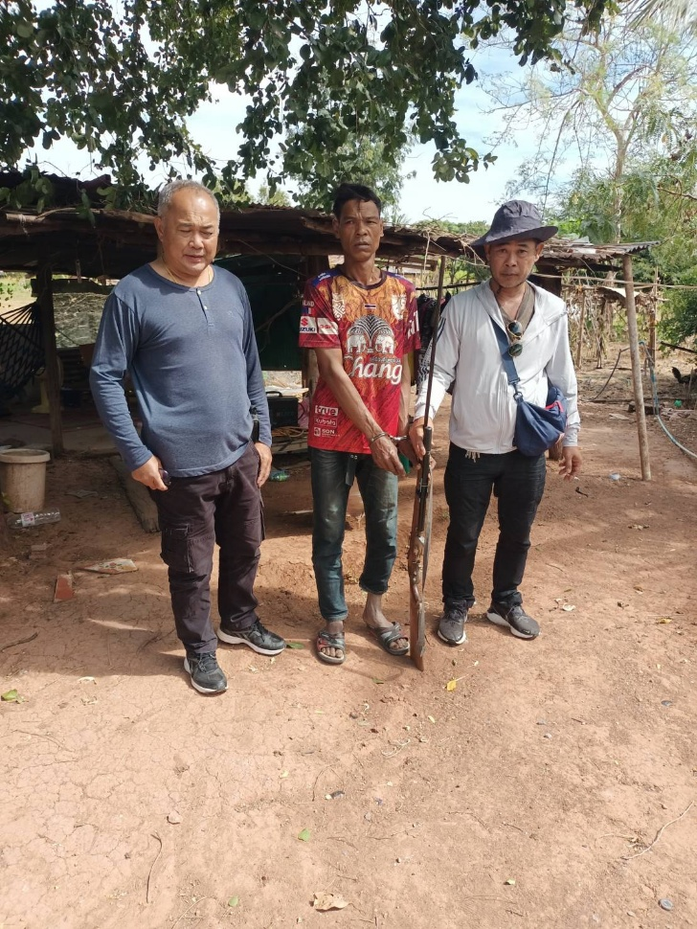

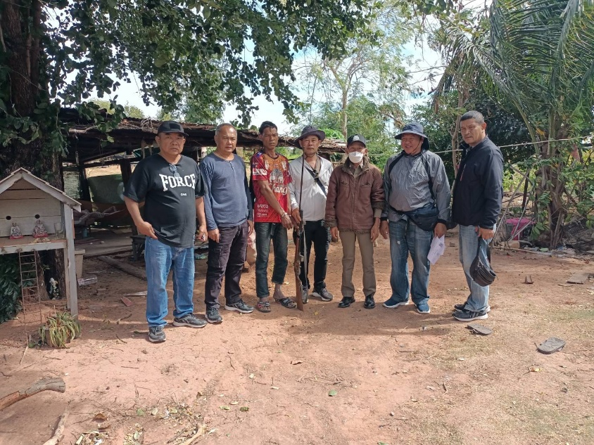

วันที่ 14 เดือน ธันวาคม พ.ศ. 2567 เวลาประมาณ 11.00 น.
พ.ต.อ.อิทธิพัทธ์ ศรีมั่น ผกก.สภ.พระทองคำ, ได้สั่งการให้ ,พ.ต.ท.สุรศักดิ์ พันธ์วงค์ สว.สส.สภ.พระทองคำ ,ร.ต.ต.เศวตร เอี่ยมโพธิ์ทอง รอง สว(ป), ร.ต.ต.เอกชัย สุทธิพันธุ์, ร.ต.ต.เกียรติกร พวงจัตุรัส ,ด.ต.พิชัย เชิดเพ็ชรัตน์ ,ด.ต.วินัย อมกฤษ์ ได้ร่วมกันจับกุมผู้ต้องหา มีอาวุธปืน(ปืนยาวอัดลมแบบไทยประดิษฐ์)ไว้ในครอบครองโดยไม่ได้รับอนุญาตจากนายทะเบียนโดยรับแจ้งจากพลเมืองดีว่าที่บ้านเลขที่ 11/1 ม.11 ต.พังเทียม อ.พระทองคำ จ.นครราชสีมา มีอาวุธปืนอัดลมซุกซ่อนอยู่ที่บ้านดังกล่าว จึงได้เดินทางไปตรวจสอบตามที่รับแจ้ง เมื่อไปถึงที่บริเวณบ้านดังกล่าว พบนายจุล อาจกล้า จึงได้นำอาวุธปืนจากในบ้านมาให้เจ้าหน้าที่ตำรวจชุดจับกุมดู จากการตรวจสอบพบว่าอาวุธปืนอัดลม ไม่มีเครื่องหมายเลขทะเบียน เจ้าหน้าที่ตำรวจชุดจับกุมจึงแจ้งให้นายจุลฯ ผู้ต้องหาทราบว่าการกระทำดังกล่าวของผู้ต้องหานี้เป็นการกระทำความผิดตามกฎหมายและจะต้องถูกจับกุมตัวดำเนินคดีตามกฎหมาย

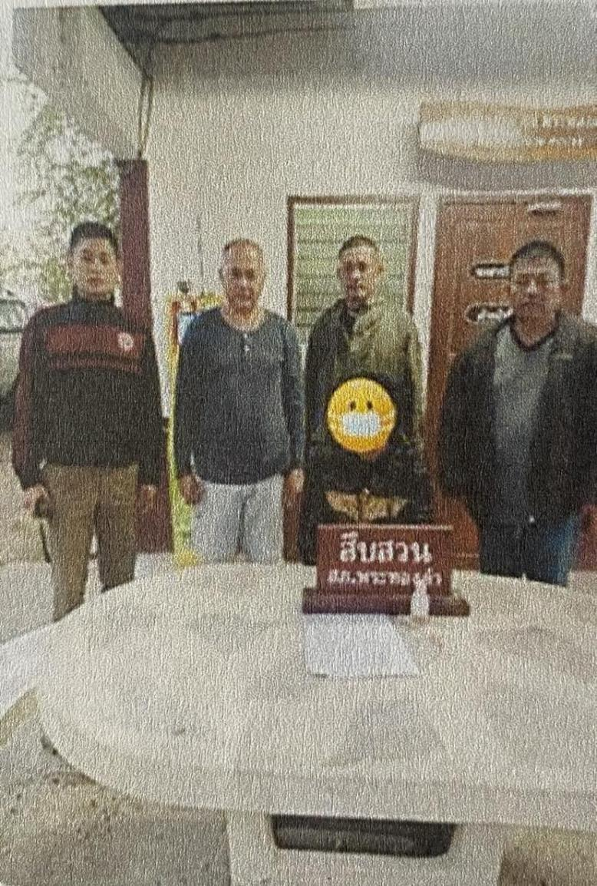

(วันนี้ 14 ม.ค.68 )
ภายใต้อำนายการของ พ.ต.อ.อิทธิพัทธ์ ศรีมั่น ผกก.สภ.พระทองคำ, ได้สั่งการให้พ.ตท.สุระศักดิ์ พันธ์วงค์ สว.สส.ฯ พร้อมด้วยชุดสืบสวน
สภ.พระทองคำได้ทำการจับกุมผู้ต้องหา 1 ราย 1 คน
นายจตุพร พามขุนทด อายุ 26 ปี อยู่บ้านเลขที่ 12 ม.8 ต.กุดพิมาน อ.ด่านขุนทด จ.นครราชสีมาโดยกล่าวหาว่า "จำหน่ายยาเสพติดให้โทษประเภท 1 (เมทแอมเฟตามีนหรือยาบ้าโดยการมีไว้เพื่อจำหน่าย อันนั้นการกระทำเพื่อการค้า โดยไม่ได้รับอนุญาญาตและเสพยาเสพติดให้โทษประเภท 1 (เมทแอมเฟตามีนหรือยาบ้า) โดยผิดกฎหมาย" (ยาบ้า 40 เม็ด) นำตัวผู้ต้องหาส่งพนักงานสอบสวน สภ.พระทองคำ เพื่อดำเนินคดีตามกฎหมาย

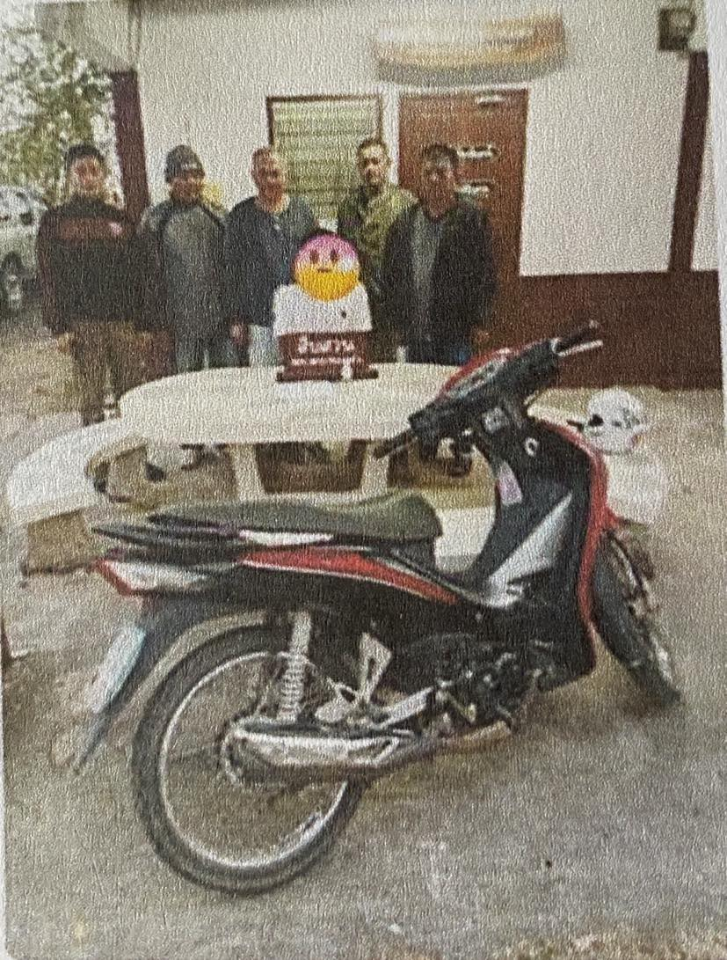

เรียนผู้บังคับบัญชา (วันนี้ 14 ม.ค.68 )
ภายใต้อำนายการของ พ.ต.อ.อิทธิพัทธ์ ศรีมั่น ผกก.สภ.พระทองคำ, ได้สั่งการให้ พ.ต.ท.สุระศักดิ์ พันธ์วงค์ สว.สส.ฯ พร้อมด้วยชุดสืบสวน สภ.พระทองคำ ได้ทำการจับกุมผู้ต้องหา 1 ราย 1 คน
1).นายมาวิน ภาคขุนทด อายุ 24 ปี อยู่บ้านเลยที่ 18/1 ม.6 ต.กุดพิมาน อ.ด่านขุนทด จ.นครราชสีมาโดยกล่าวหาว่า "จำหน่ายยาเสพติดให้โทษประเภท 1 (เมทแอมเฟตามีนหรือยาบ้า)โดยการมีไว้เพื่อจำหน่าย อันเป็นการกระทำเพื่อการค้า โดยไม่ได้รับอนุญาต,เป็นผู้ขับขี่รถจักรยานยนต์เสพยาเสพติดให้โทษประเภท 1 (เมทแอมเฟตามีนหรือยาบ้า) โดยผิดกฎหมาย และเสพยาเสพติดให้โทษประเภท 1 (เมทแอมเฟตามีนหรือยาบ้า) โดยผิดกฎหมาย"(ยาบ้า 51 เม็ด) นำตัวผู้ต้องหาส่งพนักงานสอบสวน สภ.พระทองคำ เพื่อดำเนินคดีตามกฎหมายต่อไป"

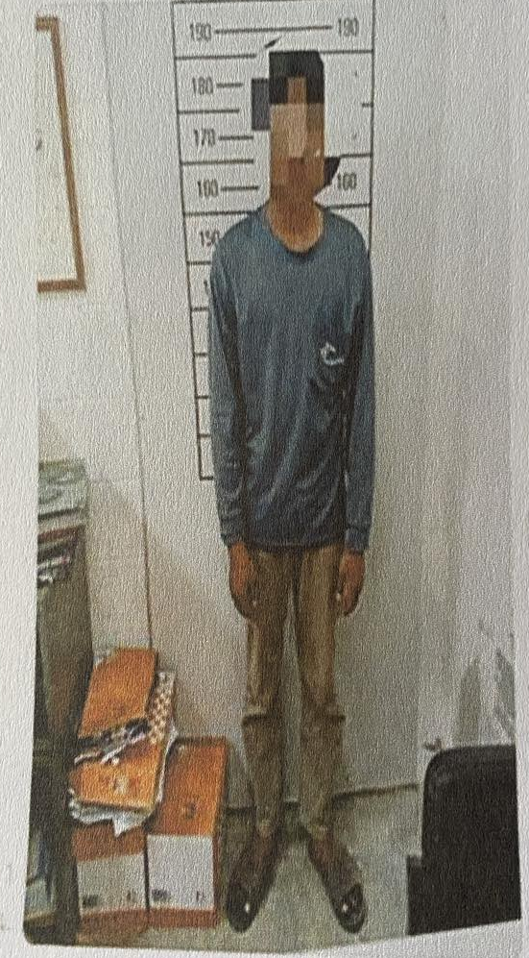

ห้วงระดมกวาดล้าง 22-28 มกราคน 2568 วันนี้ (24 ม.ค.68 ) ภายใต้การอำนวยการโดย
พ.ต.อ.อิทธิพัทธ์ ศรีมั่น ผกก.สภ.พระทองคำ สั่งการให้ พ.ต.ท.สุระศักดิ์ พันธ์วงค์และชุดสืบสวนทำการระดมกวาดล้าง ได้ทำการจับกุมผู้ต้องหา 1 ราย 1 คน ดังนี้
1.นายธีรศักดิ์ เปียขุนทด อายุ 33 ปี หมายเลขประจำตัวประชาชน 1-3008-00211-23-1 อยู่บ้านเลยที่ 27 หมู่ 2 ตำบลมาบกราด อำเภอพระทองคำ จังหวัดนครราชสีมา พร้อมด้วยของกลางคือ โพยสลากกินรวบ จำนวน ๑ แผ่น โดยกล่าวพกว่า ลักลอบเล่นการพนัน(สลากกันรวบ)พนันเอาทรัพย์สินกันโดยผิดกฎหมายนำตัวผู้ต้องหาส่งพนักงานสอบสวนเพื่อดำเนินตามกฎหมายต่อไป
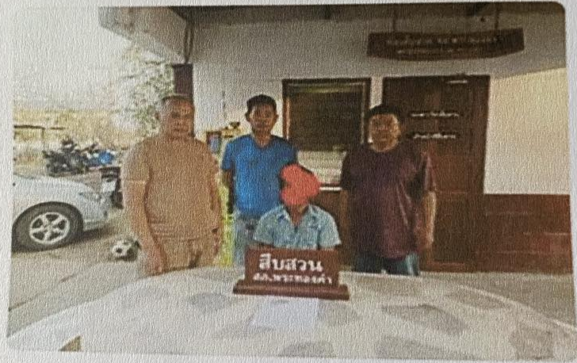

ภายใต้อำนวยการของ พ.ต.อ.อิทธิพัทธ์ ศรีมั่นผกก.สภ.พระทองคำ, ได้สั่งการให้ พ.ต.ท.สุระศักดิ์ พันธ์วงค์ สว.สส.ฯ พร้อมด้วยชุดสืบสวน สภ.พระทองคำได้ทำการจับกุมผู้ต้องหา 1 ราย 1 คน
1).นายชาญชัย ริมสันเทียะอายุ 27 ปี หมายเลขประจำตัวประชาชน 1-3008-01306-79-1 อยู่บ้านเลยที่ 115 ม.10 ต.หนองไทร อ.ด่านขุนทด จ.นครราชสีมา โดยกล่าวหา มีไว้ในครอบครองซึ่งยาเสพติดให้โทษในประเภท1(เมตแอมเฟตามีนหรือยาบ้า)โดยผิดกฎหมายและเสพยาเสพติดให้โทษประเภท 1 (เมทแอมเฟตามีนหรือยาบ้า )โดยผ่าฝืนกฎหมาย" (ยาบ้า 5เม็ด) นำตัวผู้ต้องหาส่งพนักงานสอบสวน สก.พระทองคำเพื่อดำเนินคดีตามกฎหมายต่อไป"

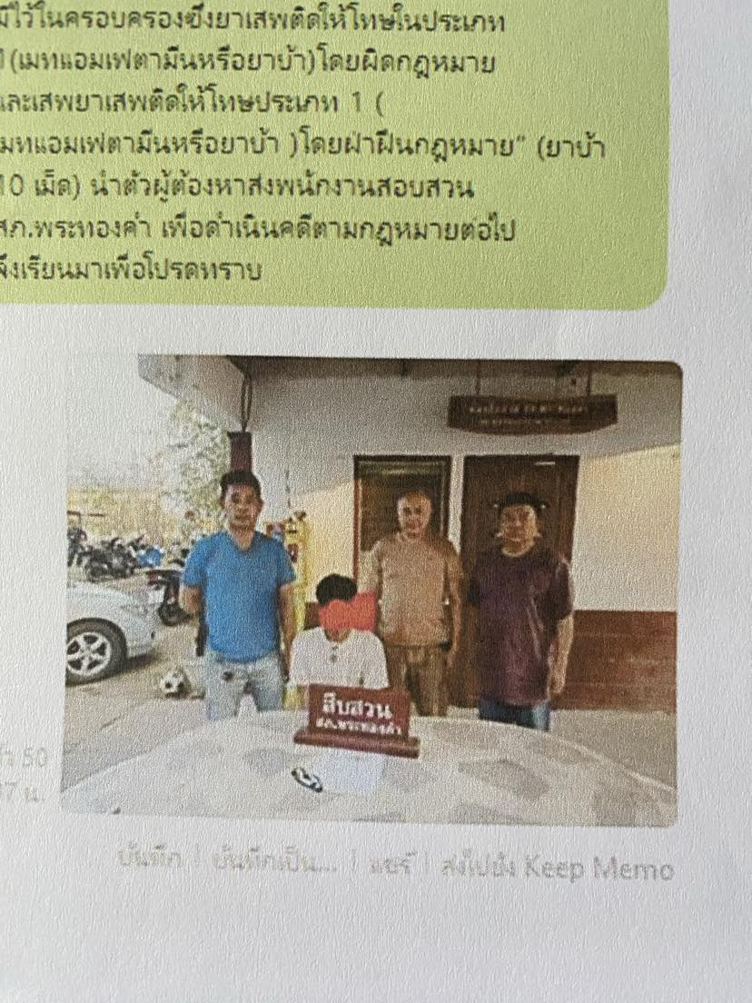

วันที่ 7 ก.พ.2568
ภายใต้อำนวยการของ พ.ต.อ.อิทธิพัทธ์ ศรีมั่นผกก.สภ.พระทองคำ, ได้สั่งการให้ พ.ต.ท.สุระศักดิ์ พันธ์วงค์สว.สส.ฯ พร้อมด้วยชุดสืบสวน สภ.พระทองคำได้ทำการจับกุมผู้ต้องหา 1 ราย 1 คน
1).นายมนัส เหมนิธิ อายุ 23 ปี อยู่บ้านเลขที่ 37 ม.5 ต.หนองไทร อ.ด่านขุนทด จ.นครราชสีมาโดยกล่าวหา มีไว้ในครอบครองซึ่งยาเสพเติดให้โทษในประเภท 1 (เมทแอมเฟตามีนหรือยาบ้า) โดยผิดกฎหมายและเสพยาเสพติดให้โทษประเภท 1 (เมทแอมเฟตามันหรือยาบ้า ) โดยฝ่าฝืนกฎหมาย" (ยาบ้า10 เม็ด) นำตัวผู้ต้องหาส่งพนักงานสอบสวน สภ.พระทองคำ เพื่อดำเนินคดีตามกฎหมายต่อไป

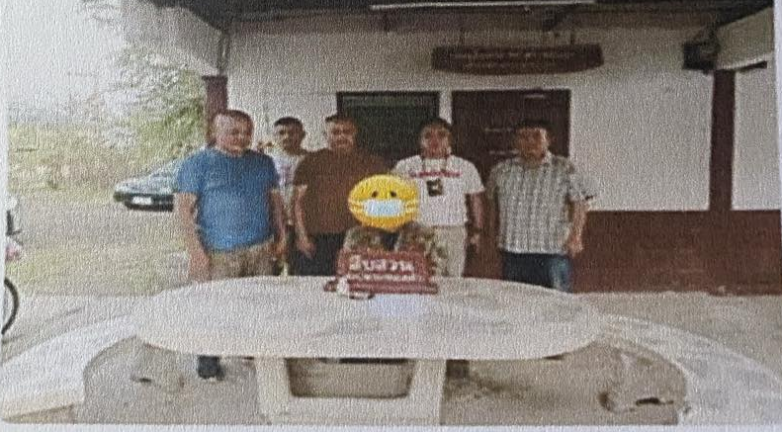

วันที่ 24 มีนาคม 2568
สภ.พระทองคำ รายงานผลการปฏิบัติห้วงระดมกวาดล้างอาชญากรรม (ระหว่างวันที่ 21-30 มีนาคม 2568)ภายใต้การอำนวยการของ พ.ต.อ.อิทธิพัทธ์ ศรีมั่น ผกก.สภ.พระทองคำ,`พ.ต.ท.สำราญ ธรรมวุธ รอง ผกก.สส.สภ.พระทองคำได้สังการให้ พ.ต.ท.สุระศักดิ์ พันธ์วงค์ สว.สส.ฯ พร้อมด้วยชุดสืบสวน สภ.พระทองคำ
ได้ทำการจับกุมผู้ต้องหา 1 ราย 1 คน
1).นายกฤษดา แปลกสันเทียะ อายุ 27 ปี หมายเลขประจำตัวประชาชน 1-3008-01310-74-1 อยู่บ้านเลขที่ 126/3 ม.8 ต.หนองบัวโคก อ.จัตรัส จ.ชัยภูมิ โดยกล่าวหาว่า "จำหน่ายยาเสพติดให้โทษประเภท 1 (เมทแอมเฟตามันหรือยาบ้า) โดยการมีไว้เพื่อจำหน่าย ก่อให้เกิดการแพร่กระจายในกลุ่มประชาชนและเสพยาเสพติดให้โทษประเภท 1 (เมทแอมเฟตามีนหรือยาบ้า) โดยผิดกฎหมาย (ยาบ้า 110เม็ด ) นำตัวผู้ต้องหาส่งพนักงานสอบสวน สภ.พระทองคำเพื่อดำเนินคดีตามกฎหมายต่อไป

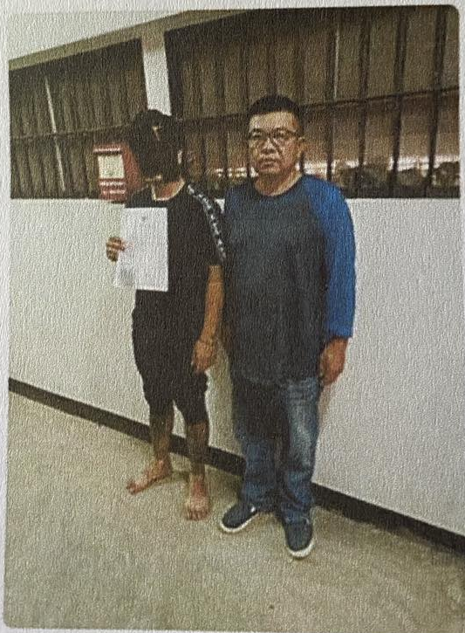

รายงานผลการปฏิบัติห้วงระดมกวาดล้างอาชญากรรม (วันที่ 21-30 มีนาคม 2568)
ภายใต้การอำนวยการของ พ.ต.อ.อิทธิพัทธ์ ศรีมั่น ผกก.สภ.พระทองคำ , พ.ต.ท.สำราญ ธรรมวุธ รอง ผกก.สส.สภ.พระทองคำ ได้สั่งการให้ พ.ต.ท.สุระศักดิ์ พันธ์วงค์ สว.สส.ฯ พร้อมด้วยชุดสืบสวน สภ.พระทองคำ ร่วมกับ เจ้าพนักงานตำรวจ สภ.เมืองระยอง,สืบสวน1 บก.สส.ค.3 ทำการจับกุมผู้ต้องหา 1 ราย 1 คน
1).นายนัฐพล แย้มสาย อายุ 31 ปี อยู่บ้านเลขที่ 312 ม.8 ต.สองสลึง อ.แกลง จ.ระยอง ตามหมายจับศาลจังหวัตนครราชสีมา ที่ 32 / 2568 ลงวันที่ 14 มกราคม 2568 ซึ่งต้องหาว่ากระทำความผิดฐาน "ร่วมกันฉ้อโกงประชาชน และโดยทุจริตหรือโดยหลอกหลวงร่วมกันนำเข้าสู่ระบบคอมพิวเตอร์ซึ่งข้อมูลคอมพิวเตอร์ที่บิดเบือนหรือปลอมไม่ว่าทั้งหมดหรือบางส่วนหรือข้อมูลคอมพิวเตอร์อันเป็นเท็จโดยประการที่น่าจะเกิดความเสียหายแก่ประชาชน"เจ้าหน้าที่ชุดจับกุมได้แจ้งการควบคุมตัวตาม พ.ร.บ.ป้องกันและปราบปรามการทรมานฯ ตามมาตรา22 เป็นที่เรียบร้อย และนำตัวผู้ต้องหาส่งพนักงานสอบสวนสภ.พระทองคำ เพื่อดำเนินคดีตามกฏหมายต่อไป

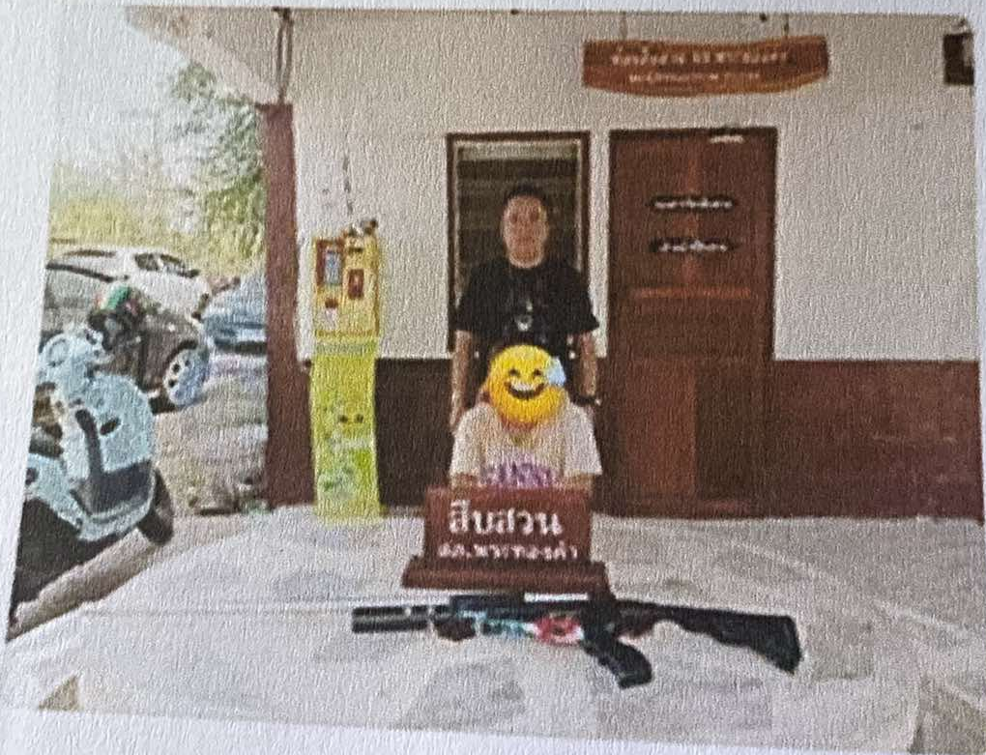

วันที่ 28 มีนาคม 2568
สภ.พระทองคำ รายงานผลการปฏิบัติ ห้วงระดมกวาดล้างอาชญากรรม (ระหว่างวันที่ 21-30 มีนาคม 2568) ภายให้การอำนวยการของ พ.ต.อ.อิทธิพัทธ์ ศรีมั่น ผกก.สภ.พระทองคำ, พ.ต.ทสำราญ ธรรมวุธ รอง ผกก.สส.สภ.พระทองคำ ได้สั่งการให้ พ.ต.ท.สุระสักดิ์ พันธ์วงค์ สว.สส.ฯ พร้อมด้วยชุดสืบสวน สภ.พระทองค่าได้ทำการจับกุมผู้ต้องหา 1 ราย 1 คน
- ) น.ส.วรินดา สายสี อายุ 32 ปี หมายเลขประจำตัวประชาชน 1-3419-00168-16-8 อยู่บ้านเลขที่ 57 ม.11 ต.หนองบัวอี อ.พิบูลมังสาหาร จ.อุบลราชธานี โดยกล่าวหา มีอาวุธไทยประดิษฐ์(ปืนยาวอัดแก๊ส)ไว้ในความครอบครองโดยไม่ได้รับอนุญาตนำตัวผู้ต้องหาส่งพนักงานสอบสวน สภ.พระทองคำ เพื่อดำเนินคดีตามกฎหมายต่อไป

